Umwelt im Unterricht
www.umwelt-im-unterricht.de

Arbeitsmaterial (Grundschule)
Ein Handy auf Reise
Woher stammen die Bestandteile für ein Handy oder Smartphone? Wo werden die Geräte hergestellt? Und wo landen sie, wenn sie nicht mehr gebraucht werden? Das Material hilft Schülern/Schülerinnen, Antworten auf diese Fragen zu finden. Anhand kurzer Texte und Bilder sowie mithilfe einer Weltkarte setzen sie sich mit dem Lebenszyklus eines Handys auseinander.

Hinweise für Lehrkräfte

Was gehört noch zu diesen Arbeitsmaterialien?
Die folgenden Seiten enthalten Arbeitsmaterialien zum Thema der Woche „Smart! Aber fair?“ von Umwelt im Unterricht. Zum Thema der Woche gehören Hintergrundinformationen, ein didaktischer Kommentar sowie ein Unterrichtsvorschlag. Sie sind abrufbar unter: https://www.umwelt-im-unterricht.de/wochenthemen/smart-aber-fair/

Inhalt und Verwendung der Arbeitsmaterialien
Das Material umfasst zwei Arbeitsblätter: Zunächst setzen sich die Schüler/-innen mit dem Lebenszyklus eines Smartphones beziehungsweise Handys auseinander – vom Abbau der Rohstoffe über die Produktion bis hin zur Entsorgung des Gerätes. Anhand kurzer Beschreibungen bringen sie die Schritte in die richtige Reihenfolge.

Das zweite Arbeitsblatt enthält eine Weltkarte. Hier zeichnen die Schüler/-innen die Länder ein, welche in den Beschreibungen vom ersten Arbeitsblatt genannt werden. Sie verwenden unterschiedliche Farben für die Aspekte Rohstoffabbau, Produktion, Nutzung und Entsorgung. Auf diese Weise verfolgen sie die Reise eines Smartphones von Anfang bis Ende. Als Hilfsmaterial verwenden sie einen Atlas, Globus oder Ähnliches.

Übersicht über die Arbeitsmaterialien
Arbeitsblatt 1 Ein Handy auf Reise: Von der Entstehung bis zur Entsorgung 1
Arbeitsblatt 2 Ein Handy auf Reise: Einmal um die Welt 6
Arbeitsblatt 2 Ein Handy auf Reisen: Weltkarte 7
Lösung Arbeitsblatt 1 8
Bildlizenzen 8

Arbeitsblatt 1
Ein Handy auf Reise: Von der Entstehung bis zur Entsorgung
Viele Menschen in Deutschland besitzen ein Handy oder Smartphone. Viele haben sogar mehrere Geräte. Doch wie werden Smartphones überhaupt hergestellt? Und wo landen sie, wenn sie nicht mehr gebraucht werden?

Partneraufgabe:
Auf den folgenden Seiten findet ihr verschiedene Textausschnitte über die Stationen im „Leben“ eines Handys. Doch die Reihenfolge ist durcheinander!

- Lest die Texte aufmerksam durch.
- Schneidet die einzelnen Abschnitte aus.
- Bringt sie in die richtige Reihenfolge und klebt sie auf ein Blatt.
- Lest euch den fertigen Text gegenseitig vor.

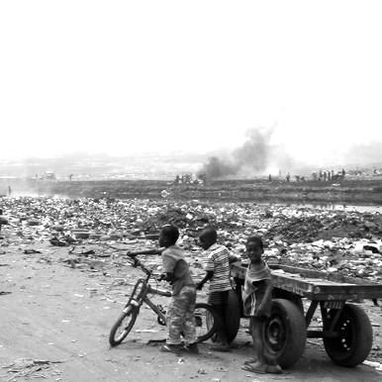  Gefährliche Müllkippe | Achtung, Giftmüll!  Manche Handys werden nicht richtig entsorgt. Ein Teil landet auf illegalen Müllkippen, zum Beispiel in Ghana und Nigeria (Afrika) oder in Indien (Asien). Um die wertvollen Metalle herauszulösen, werden die Geräte manchmal angezündet. Dabei gelangt Gift in die Umwelt.
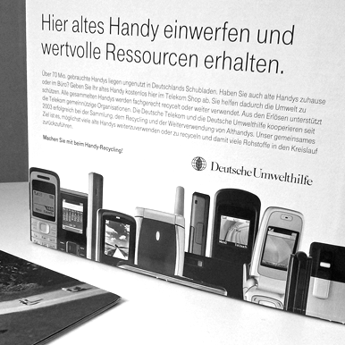  Handy-Sammelbox | Her mit den alten Handys!  Alte Handys dürfen nicht in den normalen Müll. Denn manche Stoffe darin sind giftig. Außerdem können einzelne Bestandteile wiederverwendet werden. Handys können bei speziellen Sammelstellen oder in Läden abgegeben werden.
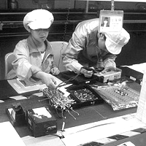  Elektronikfertigung in Asien |  | Das Handy entsteht aus Einzelteilen  Handys werden aus verschiedenen Teilen zusammengebaut. Wichtige Teile sind zum Beispiel das Display oder der Akku. Die Fabriken, in denen Handys produziert werden, sind fast alle in Asien, zum Beispiel in China oder Indonesien.

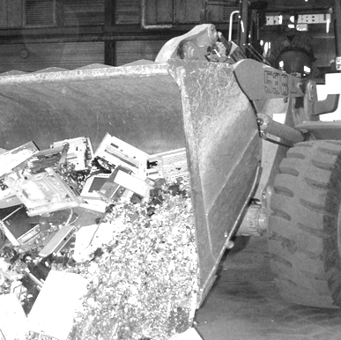  Alte Elektrogeräte werden zerlegt | Goldmine Handy  Handys werden von den Sammelstellen zum Recycling gebracht. In speziellen Fabriken werden sie zerlegt. Dabei können zum Beispiel Metalle aus dem Schrott gewonnen werden. In Handys ist sogar Gold enthalten! Manche Metalle werden für neue Produkte wiederverwendet. Vielleicht wird aus dem Kupfer wieder ein Handykabel?
Ein kaputtes Handy | Nicht mehr gebraucht  Handys können natürlich auch kaputt gehen. Viele Menschen kaufen dann direkt ein neues Handy, weil es kompliziert ist, die Geräte zu reparieren. Viele kaufen auch ein neues Handy, obwohl ihr altes noch funktioniert. Die alten Geräte werden häufig in einer Schublade vergessen oder weggeworfen.
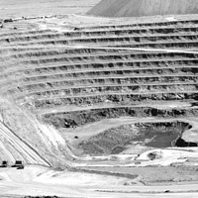  Ein Kupfertagebau in Chile | In Handys stecken viele Rohstoffe  In einem Handy sind viele verschiedene Stoffe enthalten, wie Kunststoff oder die Metalle Kupfer und sogar Gold. Für elektronische Teile und Kabel wird viel Kupfer gebraucht. Es wird aus Kupfererz gewonnen, und dieses Erz wird im Bergbau abgebaut. Viele Kupferminen gibt es in Chile und Bolivien in Südamerika.

Ein beladenes Containerschiff | Die Reise in den Laden  Wenn die Handys im Ausland fertig produziert wurden, werden sie häufig per Containerschiff nach Europa und Deutschland transportiert. Dort werden sie aus den Häfen per Lastwagen an die Läden geliefert.
Eine Frau telefoniert unterwegs | Überall telefonieren  Die allermeisten Menschen in Deutschland besitzen ein Handy. Viele haben zwei oder mehr Mobiltelefone.
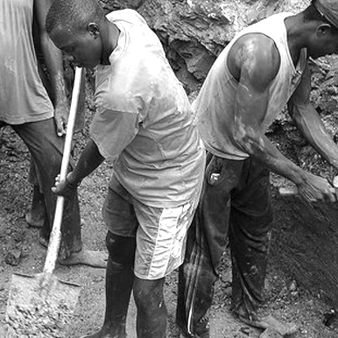  Förderung in der Mine | Gefährliche Förderung  Beim Abbau der Rohstoffe entstehen oft große Umweltschäden. Manchmal werden für den Bergbau Wälder gerodet oder sogar Berge gesprengt. Auch für die Menschen kann es dort gefährlich sein. Denn in manchen Minen und Tagebauen wird kaum auf die Sicherheit geachtet. Viele Bergleute verdienen sehr wenig Geld.

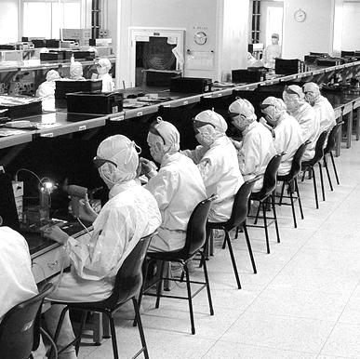  Produktion in Asien | Schuften am Fließband  Handys müssen teilweise in Handarbeit zusammengesetzt werden. In Fabriken in Asien müssen die Arbeiterinnen und Arbeiter sehr lange arbeiten. Viele bekommen nur sehr wenig Geld, und ihre Arbeitsplätze sind nicht sicher.

Arbeitsblatt 2
Ein Handy auf Reise: Einmal um die Welt
Ein Handy und dessen Bestandteile sind bereits in vielen Ländern gewesen, bevor das Gerät bei uns ankommt. Und meistens reist es noch weiter, nachdem wir es nicht mehr benutzen. Um welche Länder geht es, und was passiert dort?

Einzelaufgabe:

Betrachte die Karte auf Arbeitsblatt 3. Male die Länder auf der Karte farbig aus, die mit dem Handy zusammenhängen.
Verwende dabei verschiedene Farben für verschiedene Bereiche:

- Woher kommen die Rohstoffe?
- Wo wird das Handy produziert (zusammengebaut)?
- Wo wird das Handy benutzt?
- Wo wird das Handy entsorgt (wieder auseinandergebaut)?

Hinweise findest du in den Texten von Arbeitsblatt 1.

Nimm dir einen Atlas zu Hilfe, um die Länder auf der Karte zu finden.

Arbeitsblatt 2
Ein Handy auf Reisen: Weltkarte

Lösung Arbeitsblatt 1

Reihenfolge der Textausschnitte

- In Handys stecken viele Rohstoffe

- Gefährliche Förderung

- Das Handy besteht aus Einzelteilen

- Schuften am Fließband

- Die Reise in den Laden

- Telefonieren überall

- Nicht mehr gebraucht

- Her mit den alten Handys!

- Goldmine Handy

- Achtung Giftmüll!

Bildlizenzen

Eine Frau telefoniert unterwegs: jamesmellor/Flickr.com/CC BY-NC-ND 2.0
Ein Kupfertagebau in Chile: Reinhard Jahn, Mannheim/Wikimedia Commons/CC BY-SA 2.0
Förderung in der Mine: Julien harneis/flickr.com/CC BY-SA 2.0
Elektronikfertigung in Asien: Gdium/Flickr.com/CC BY-NC-ND 2.0
Produktion in Asien: Steve Jurvestone/commons.wikimedia.org/CC BY 2.0
Ein beladenes Containerschiff: Sparklemotion/Wikimedia/CC BY-SA 2.0
Ein kaputtes Handy: magic_quote/Flickr.com/CC BY 2.0
Handy-Sammelbox: sebastiankauer/Flickr.com/ CC BY-SA 2.0
Alte Elektrogeräte werden zerlegt: Volker Thies/commons.wikimedia.org/CC BY-SA 3.0
Giftige Müllkippe: Lantus/commons.wikimedia.org/CC BY 2.0

